XM00108-01-03-2022-001

厦门市市场监督管理局文件

|  |
| --- |
| 厦市监规〔2022〕1号 签发人：许国华 |

厦门市市场监督管理局关于进一步做好

团体标准企业标准有关工作的意见

各有关单位：

为贯彻落实《国家标准化发展纲要》，深化标准化改革创新，大力发展团体标准，提升企业标准质量和水平，根据《中华人民共和国标准化法》《团体标准管理规定》和《厦门市人民政府办公厅关于深化标准化工作改革进一步实施标准化战略的意见》（厦府办规〔2020〕15号）等，结合本市实际，提出以下意见。

一、总体要求

（一）团体标准的制定、实施和监督应符合《团体标准管理规定》（国标委联[2019]1号）的要求。

（二）团体标准化工作实行“统一管理、分工负责”的原则，市标准化行政主管部门负责统一管理全市团体标准化工作；市有关行政部门分工管理全市本部门、本行业的团体标准化工作。

　　市标准化行政主管部门各辖区管理机构统一管理本行政区域内的团体标准化工作，各区人民政府有关行政部门分工管理本行政区域内本部门、本行业的团体标准化工作。

（三）社会团体、企业是团体标准、企业标准的制定和实施主体，应当对标准的内容及其实施后果承担责任。团体标准由本团体成员约定采用或者按照本团体的规定供社会自愿采用。

（四）制定团体标准、企业标准应当满足以下要求：

——不得违反国家有关法律、法规、规章，符合强制性标准和产业发展政策要求；

——有利于科学合理利用资源，推广科学技术成果，增强产品的安全性、通用性、可替换性，提高经济效益、社会效益、生态效益，做到技术上先进、经济上合理；

——在科学技术研究成果和社会实践经验总结的基础上，深入调查分析，进行实验、论证，切实做到科学有效、技术指标先进。

——禁止利用团体标准实施妨碍商品、服务自由流通等排除、限制市场竞争的行为。

（五）鼓励社会团体将自主知识产权纳入团体标准。团体标准中涉及必要专利的，应当获得专利权人的许可声明，并及时披露相关专利信息。鼓励支持社会团体聚焦新技术、新产业、新业态和新模式，制定严于强制性标准、高于推荐性标准相关技术要求的团体标准。

（六）社会团体、企业应当在团体标准、企业标准发布后且产品正式生产、提供或服务正式提供前，主动进行自我声明公开，并接受社会监督。

社会团体应当公开其团体标准的名称、编号、发布文件等基本信息。团体标准涉及专利的，还应当公开标准涉及专利的信息。鼓励社会团体公开其团体标准的全文或主要技术内容。

企业执行其制定的企业标准的，应当公开标准的编号和名称，以及产品、服务的功能指标和产品的性能指标。

国家鼓励团体标准、企业标准通过“全国团体标准信息平台”“企业标准信息公共服务平台”向社会公开。

（七）社会团体、企业应当配备熟悉标准化相关法律法规、政策和专业知识的工作人员，建立具有标准化管理协调和标准研制等功能的内部工作部门，制定相关的管理办法，明确标准制定、实施的程序和要求。社会团体、企业标准化管理人员职责，包括但不限于以下内容：

1.负责宣传、贯彻国家、省、市标准化方针、政策、法规，并制定具体的实施办法；

2.负责策划和制定社会团体、企业标准化战略规划并组织实施，加强与有关部门的沟通协调；

3.负责组织构建社会团体、企业的标准体系，形成自我驱动的标准体系实施、评价和改进机制；

4.负责落实社会团体、企业标准自我声明公开制度；

5.组织开展生产经营管理活动中标准及标准体系实施情况的检查；

6.组织开展对标达标提升行动，主动制定、实施先进标准，以先进标准引领质量提升；

7.积极提升企业标准水平，争创企业标准“领跑者”;

8.组织开展标准化教育培训，培养标准化人才队伍。

二、制定标准的程序和要求

（一）制定团体标准、企业标准的一般程序包括：提案、立项、起草、征求意见、技术审查、编号、发布、复审。

（二）提案：确定标准制定对象，提出标准制定的项目申请。

（三）立项：社会团体、企业的标准化管理机构对标准项目的必要性、可行性等进行审查，审查通过后形成标准制修订计划。社会团体宜在全体成员范围内通报团体标准制修订项目计划，以便成员参与标准编制工作或发表意见。

（四）起草：标准编制机构对相关事宜进行调查分析、实验和验证等，确定标准技术内容，不断讨论和完善，形成拟用于征求意见的标准草案，并将起草过程、依据等形成标准编制说明。

社会团体、企业制定的产品标准应当明确检验方法及判定规则。检验方法应当引用相应国家标准、行业标准、地方标准或者国际标准；没有相应国家标准、行业标准、地方标准或者国际标准的，可以自行制定科学合理、准确可靠的检验方法。

标准的编写格式参照GB/T 1.1《标准化工作导则 第1部分：标准化文件的结构和起草规则》的规定执行。

（五）征求意见：在一定范围内征求意见，并对反馈意见进行处理、协调，使标准的技术内容达到协调一致。团体标准宜在全体成员范围内征求意见，鼓励社会团体通过合适的渠道向社会公开征求意见。

（六）技术审查：由社会团体、企业组织召开标准审查会，对标准文本、编制说明、征求意见处理情况等进行审查。审查专家原则上不少于5人，参与标准起草的人员不可作为审查专家。有不少于四分之三的审查专家同意方为通过。技术审查会应形成会议纪要（包括审查情况、专家表决情况、审查结论等），由审查专家签字，作为批准发布标准的技术依据。

（七）编号、发布：团体标准、企业标准编号后，由社会团体、企业按照各自规定，以社会团体文件、企业文件形式发布。团体标准、企业标准编号规则如下：

——团体标准编号依次由团体标准代号、社会团体代号、团体标准顺序号和年代号组成。编号方法：

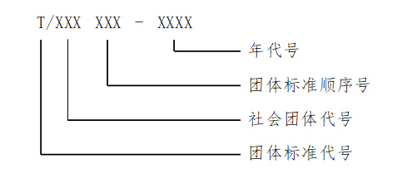

社会团体代号是团体的标识代码，由各社会团体到全国团体标准信息平台注册合法且唯一的代号，新注册的代号不应与全国团体标准信息平台上已有的社会团体代号相重复。

——企业产品标准编号应按照国务院标准化行政主管部门制定并公布的编号规则进行。一般由企业标准代号、企业代号、标准顺序号、发布年号四部分组成，企业其他标准可参照执行。示例如下：

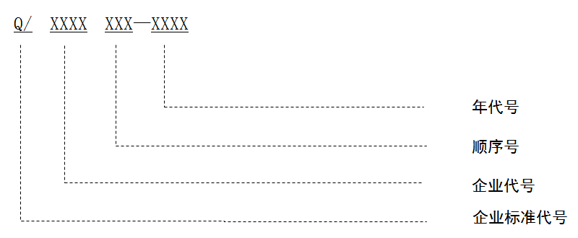

企业代号可用汉语拼音字母或阿拉伯数字或两者兼用组成。与其他企业联合制定的企业标准，以企业标准形式各自编号、发布。

（八）复审：根据技术发展、市场需求等，对已发布的标准的适用性进行评估，并给出继续有效、修订或废止的复审结论。团体标准、企业标准的复审周期一般不超过5年。标准经复审确认继续有效的，其标准编号不改变；经复审需要修订的，其标准顺序号不变，发布年号改为修订的发布年号；经复审确认废止的，其标准编号注销。

三、服务与监督

（一）鼓励社会团体参照国家标准《团体标准化 第1部分：良好行为指南》《团体标准化　第2部分：良好行为评价指南》开展团体标准化工作；鼓励生产型企业、服务型企业参照《企业标准体系》《服务业组织标准化工作指南》等系列国家标准，建立企业标准体系，提升企业标准化水平。

在重点行业、重点领域选择部分社会团体、企业承担标准化良好行为试点项目，对通过试点考核验收的项目，以及验收后被确定为推广示范的项目，按照厦府办规[2020]15号规定予以资助。

鼓励社会团体参与团体标准培优计划工作，推进团体标准应用示范，充分发挥技术优势企业作用，制定原创性、高质量标准；鼓励社会团体制定并公布本行业需要公开的标准清单和标准的关键指标清单，并指导企业完善企业产品和服务标准。对在团体标准信息平台上自我声明公开，具有水平先进、创新性突出等特点，有3家及以上企事业单位和其他组织采用且有效实施一年以上，产生了明显的经济效益或社会效益，并经专家评审认定为优秀的团体标准，可参照地方标准扶持措施对该社会团体予以5万元/项的资助，符合地方标准制定要求的可积极采信为市地方标准。团体标准年度资助项目总数不超过50项，同一社会团体资助项目不超过5项，所需资金列入市实施标准化战略经费预算。

鼓励企业构建技术、专利、标准联动创新体系，支持领军企业联合科研机构、中小企业等建立标准合作机制，开展对标达标工作，争当企业标准“领跑者”，对开展标准对标达标工作的企业、被确定为企业标准“领跑者”的企业，按照厦府办规[2020]15号规定予以资助。

（二）鼓励有关部门、行业、企业结合工作实际需要，在产业政策制定、行政管理、政府采购、社会管理、检验检测、认证认可、招投标等工作中应用团体标准。

鼓励市有关行政主管部门结合本行业特点，积极指导本行业团体标准的制定，加大团体标准的引用、采用力度，推动团体标准应用发展，对相应已采用、引用团体标准的业务领域加强监督指导。

鼓励标准化第三方服务机构开展标准对比、评价与咨询服务，开展标准质量和标准实施第三方评估。

鼓励将实施效果良好，且符合国家标准、行业标准或地方标准制定要求的团体标准、企业标准，申请转化国家标准、行业标准或地方标准。

（三）社会团体应对承诺执行团体标准的成员的执行情况进行监督，发现有违反团体标准的，应当及时予以纠正。鼓励社会团体将制定、发布团体标准的信息主动对接有关行政主管部门，接受监督和指导。

公民、法人或其他组织发现社会团体公开的团体标准信息虚假或不符合法律法规、强制性标准、国家有关产业政策的，可以向市标准化行政主管部门以及市、区有关行政部门举报。

标准化行政主管部门每年通过“双随机、一公开”方式对自我声明公开的团体标准、企业标准进行抽查监督，对发现存在问题的及时纠正，发现违法行为的依法处理，并将其违规行为纳入团体、企业信用记录。

本意见自发布之日起施行，有效期5年。

厦门市市场监督管理局

2022年1月21日

（此件主动公开）

厦门市市场监督管理局办公室 2022年1月24日印发